Prijatelj rekreacije!
Športno društvo Partizan Dolsko ter Tekaški smučarski klub JUB Dol pri Ljubljani objavljata razpis za:

15. gozdni tek in pohod okoli Ajdovščine
nad Dolom pri Ljubljani
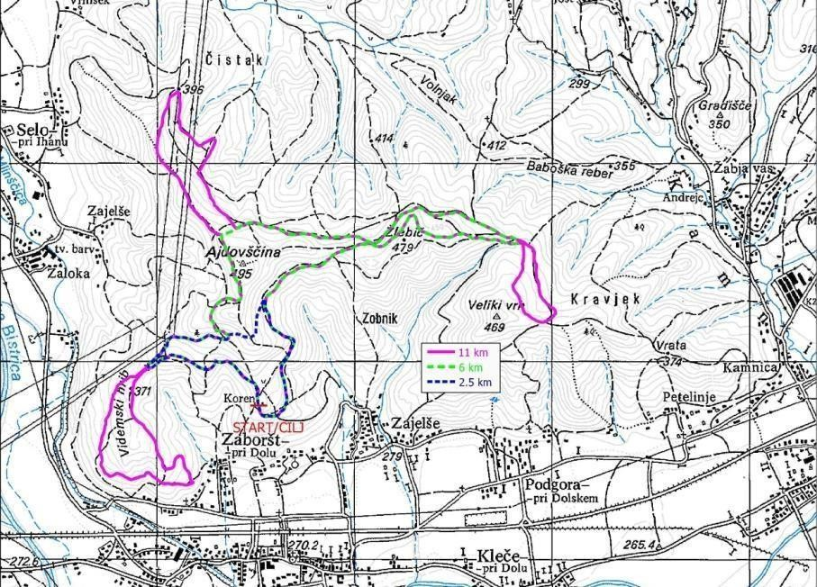
Datum: Sobota, 13. junij 2026:
- start pohodnikov:
  - ob 9:00 na 6 km (nordijska hoja)
- start tekačev:
  - ob 9:30 na 11 km
  - ob 9:35 na 6 km
  - ob 9:40 na 2.5 km
Kraj: RC Korant nad Dolom pri Ljubljani
Proga za pohodnike: 6 km.
Tekaške proge: 11 km, 6 km, 2.5 km.
Kategorije:
2.5 km in 6 km: enotna moška in ženska kategorija
11 km: šteje Pokal gozdnih tekov s kategorijami:
Moški | Ženske
- do 29 let  - 30 do 39 let  - 40 do 49 let  - 50 do 59 let  - 60 do 69 let  - nad 70 let | - do 29 let  - 30 do 39 let  - 40 do 49 let  - 50 do 59 let  - nad 60 let
Predprijave: za vse tekaške razdalje do vključno četrtka, 11. junija 2026: 15 € na prijavim.se
Prijave na dan prireditve: 20 € od 8:30 do 9:15 v Koči na RC Korant.
Prijava na pohod: 10 €.
Razglasitev: po prihodu zadnjega tekača oz. najkasneje ob 11:30. Po razglasitvi rezultatov gozdnega teka sledi razglasitev rezultatov Pokala gozdnih tekov 2026.
Nagrade: Žrebanje praktičnih nagrad naših sponzorjev, med vse udeležence teka.
Hrana, pijača: Vsak prijavljen tekač dobi kupon s katero v Koči na Korantu prevzame enolončnico. Za spremljevalce bo moč kupiti bon za hrano v vrednosti 6.5 eur v Koči na Korant.
Zahtevnost: Proga je zahtevna – po konfiguraciji in orientaciji. Krajša kroga sta speljana po poteh, ki so dobro uhojene in v veliki večini prevozne, pentlje daljšega teka so speljane po poteh, ki so mestoma ožje, koreninaste in zasute z listjem.

Opis najdaljše proge - STRAVA:
Proga poteka večinoma po gozdnih poteh, del od Žlebiča do cilja je makadamski. Profil proge je valovit. Proga se prične na RC Korant in se usmeri proti zahodu do kapelice Kreveljca, kjer se spustimo skoraj do naselja Zaboršt. Največjo višinsko razliko je potrebno premagati od vznožja Videmskega hriba do vrha Ajdovščine (180 m). Mimo Ajdovščine se usmerimo proti severu in tečemo po slemenu pod daljnovodi – od tu je prelep pogled na Kamniško- Savinjske Alpe – sledi spust (100 m) proti Ihanski strani, sledi obrat in vzpon nazaj na severno pobočje Ajdovščine, od koder se usmerimo proti vzhodu, pri Mlaki naredimo pod Velikim vrhom zanko in se pri Žlebiču spustimo (90 m) do centra Korant, kjer je cilj krožne proge. Ostali krajši progi potekata v večini po odsekih najdaljše proge.
Informacije:
- M: 031 610 627 (Miha), 031 657 841 (Jernej)
- I: www.sddolsko.si, www.facebook.com/sddolsko
- E: sddolsko@gmail.com

Ekipno tekmovanje:

Za popestritev dogajanja, bo v sklopu teka organizirano tudi ekipno tekmovanje.
V sodelovanju z gostiteljem prireditve Koče na Korant bomo izžrebali kupon za burgerje - vsak član ekipe prejme burger gostitelja prireditve.

HITREJŠI KO SI, VEČJA VERJETNOST JE, DA TVOJA EKIPA BURGER "KORANT" SI PRIDOBI!

Ekipo sestavljajo:
- član in članica, ki bosta tekla na 11 km,
- član in članica, ki bosta tekla na 6 km,
- član in članica, ki bosta tekla na 2.5 km.
Seštejejo se časi posameznikov.

Prva ekipa dobi 3 kupone, druga ekipa 2 in ostale po enega.
Hitrejša ko je ekipa, večje možnost ima v samem žrebu

POKAL GOZDNIH TEKOV 2026

Gozdni tek okoli Ajdovščine šteje tudi za eno izmed tekem pokala, ki je organiziran v sklopu SLOSKI – Tek na smučeh.

Prireditve:
1.) Molniški tek – 17. 05. 2026, organizator Športno društvo Zadvor,
2.) Rožnik trail – 4. 06. 2026, organizator Smučarsko skakalni klub Ilirija,
3.) Gozdni tek okoli Ajdovščine – 13. 06. 2026, organizatorja ŠD Partizan Dolsko in TSK Jub Dol.

Najboljši v posameznih kategorijah prejmejo medalje in praktične nagrade, najboljši trije v absolutni razvrstitvi pa pokale. Poleg podelitve nagrad najboljšim za Pokal gozdnih tekov, bo v sezoni 2026 izžrebanih nekaj praktičnih nagrad med vse sodelujoče osnovnošolske tekače, ki bodo sodelovali na vsaj dveh prireditvah.

Nagrade bodo prispevala SLOSKI – Tek na smučeh in posamezni sponzorji prireditev.

